太和县桑营镇桑营中学八年级物理上册导学案：1.1《长度和时间的测量》

课题1.1《长度和时间的测量》（第一课时）
八 年级 物理 学科学案 课型 新授课 备课
课标要求：
2.2.1会根据生活经验估测长度和时间。会选用适当的工具测量长度和时间。
例l 利用步长估测教室的长度。
考纲要求：
1、知道时间的国际制单位：秒（s），知道其它常用单位，并能进行各单位间的正确换算。(考试要求:A)
2、知道长度的国际制单位：米（m），知道其它常用单位,能进行各单位间的正确换算；能结合生活经验粗略地估测物体的长度。(考试要求:A)
3、会规范使用毫米刻度尺测量长度。(考试要求:B会)
学习目标
1、知道长度的单位及换算关系，会使用刻度尺测量长度（重点）。
2、知道时间的单位及其换算关系，会用停表测量时间（难点）。
3、知道误差和错误有区别。
【使用说明】
依据学习目标，结合导学案中的问题，认真研读教材，进行归纳总结，解答完成所有问题。
每个学生积极参与小组学习活动，组长做好监督检查，还要认真参阅学法指导。
导 学 过 程 |  | 学法指导
课堂流程：  - 情境导入约2-3min  通过出示：沙漏、长度测量工具或相关图片，引入课题  二、明确目标约2min  三、预习导学约6min  （一)、长度的测量  1、常用的长度测量工具  你所知道的长度测量工具有哪些？比一比看谁知道的最多。  ___________________________________________________________________________ __  2、长度单位：  3、长度单位的符号：  4、长度单位间换算：1km=_____________m; 1dm=_______m; 1cm=_______m; 1mm=_______m ；1μm=_____m; 1nm=_______m  (二)、时间的测量  1、计时工具  学生交流：古代人和现代人测量时间的工具有哪些？相应测量方法？  _______________________________________________________________________  2、时间单位  时间单位：__________；单位的符号：____________；单位换算：__________________。  四、合作探究 展示交流约22min  环节一、刻度尺的使用:  观察刻度尺:零刻线在哪里？____________________它的量程是多少？____________________它的分度值是多少?_________  刻度尺使用的注意事项：刻度尺要放正，要紧靠被测物体；读数时视线要与尺面垂直；要估读到分度值的下一位数；多次测量取平均值。  例1、小张用一把毫米刻度尺测量一物体的长度，先后测量了5次，记录的结果如下：①8.2cm、②8.21cm、③8.22cm、④8.32cm、⑤8.20cm。其中记录的数据中属于错误数据的是 （选填序号），该物体的长度是 cm。  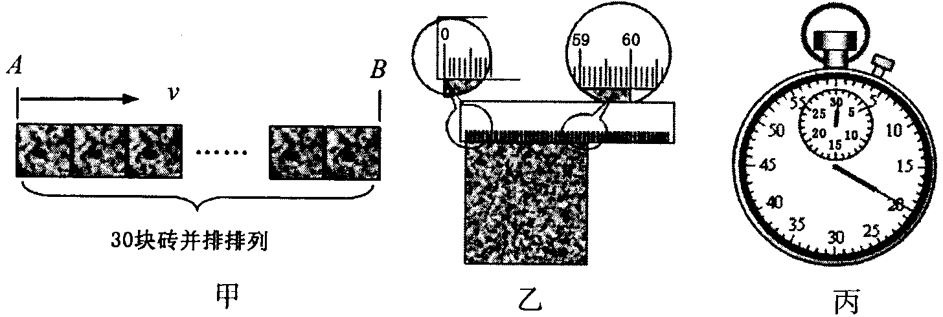  例2、用刻度尺测量木箱的长度，测得的结果是5.26cm，则刻度尺的分度值是 。  环节二、学生实验：练习机械停表的使用：  （1）观察分度值，学会读数：  （2）使用机械停表，练习读数：  例3、如图所示，停表所示的时间是 s.  五、整理收获 精讲点拨约4min  - 达标测评  1、完成下列单位变换：  ①. 1.5×10²km=__________cm ②. 1235mm=__________m  2、给下列数据填上适当的单位：  ①我国最长的河流长江长度：6.3×10⁷______；②一张纸的厚度是：0.7×10⁴______；③珠穆朗玛峰高度8.848×10³_______；  3、测得某物体长度为18.41dm，其中准确值为_____，估计值为_______，所用刻度尺的分度值为_________。  4、用最小刻度是厘米的刻度尺测某物体的长度，三个记录结果分别为13.7厘米；13厘米；13.64厘米，正确的记录结果是__________.  5、下列各物体中接近130厘米的是：（ ）  A．体温表长度； B．乒乓球的直径； C．课桌高； D．写字台长度.  6、用塑料皮尺测量物体长度时，若用力拉尺测量时，测量结果比真实值：（）  A．偏大 B．偏小 C．不变 D．无法确定  7、关于测量工作中出现的错误和误差，下列说法错误的是：（）  A．认真测量可以消灭误差；  B．测量过程中错误是完全可以避免的；  C．多次测量取平均值可以减小误差；  D．即使测量工具较为精密，测量过程中也会产生误差。 |  | 自主认真研读教材，在最短的时间内试完成预习导学中的问题。  组内进行积极合作  小组内互批后组长反馈释疑  组内探讨，交流。  （合作探究时要全员参与。体会从生活中提炼物理知识和利用物理知识生活中现象）  （解答提示：首先明确研究的对象是谁，与谁比较，注意相对性)  自主作答，分级、分层达标，限时完成。。
反思  升华 | （学生反思小结，教师教学反思）  - 在达成过程中还存在哪些些困难？  2，本节课的收获有哪些？（整理知识结构）

